Những bài hát về nghề nghiệp cho trẻ mầm non hay nhất
Với tuần học chủ đề nghề nghiệp, bé sẽ biết được trong xã hội có rất nhiều nghề khác nhau. Bé biết tên gọi, công việc, đồ dùng, sản phẩm và lợi ích của một số nghề phổ biến từ đó biết tôn trọng lao động, bước đầu xác định ước mơ sau này làm nghề gì. Những bài hát về nghề nghiệp cho trẻ mầm non dưới đây sẽ hỗ trợ tốt trong việc giảng dạy chủ đề nghề nghiệp trên lớp
Bài Cháu yêu cô chú công nhân
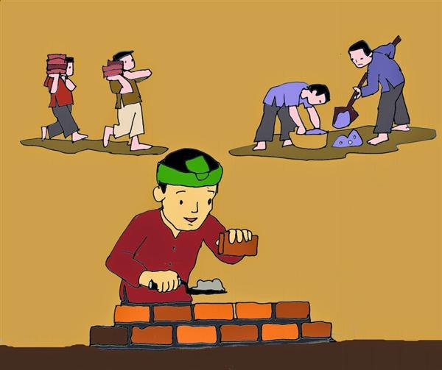
Chú công nhân xây nhà cao tầng.
Cô công nhân dệt may áo mới.
Cháu vui múa hát yêu cô công nhân.
Cháu luôn nhớ ơn cô chú công nhân.

Bài Em làm bác sĩ
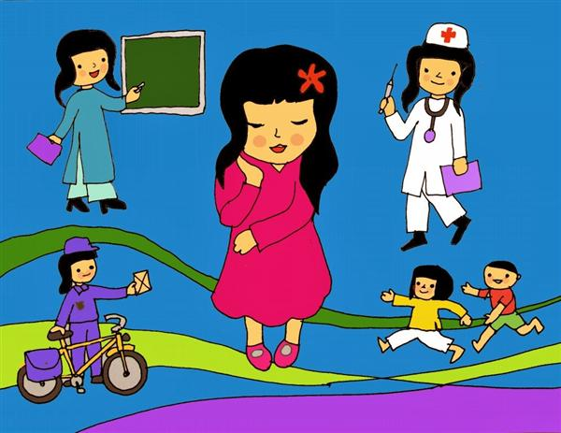
Căn chồi thật xinh
Em sẽ làm trạm xá trong vườn
Ai là bệnh nhân
Ai đau ốm mời hết vô đây
Ai ho ai sốt
Ai có nhức đầu sổ mũi cảm cúm
Hãy ghi tên vào
Em đây sẽ khám điều trị ngay.
Nhe hàm răng coi
Chiếc răng này mẻ mất một miếng rồi
Trám liền một khi về bơn bớt ăn kẹo nghe chưa
Nhớ nghe mỗi sáng dậy sớm
Hãy nhớ đánh răng bạn nhé
Đánh trong lẫn ngoài
Đánh thật kỹ để ngừa sâu răng.
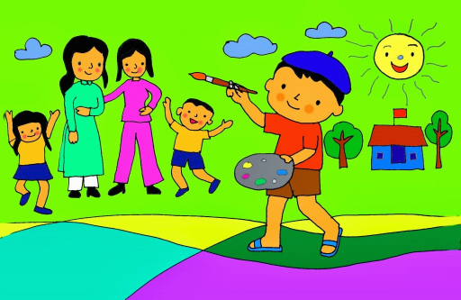
Bài Bố em là phi công
Bố bay cùng gió giữa trời bao la
Trên máy bay có cờ đỏ sao vàng
Mũ giống quả bí đội trông ngộ ghê
Cho con mượn nhé, con thử làm phi công.
Bố bay trên cao có gặp đàn chim
Các bạn ấy ríu rít như con lúc bố về
Bố gặp bạn gió nhớ nhắc bạn học bài
Đừng rong chơi sớm tối, hãy ngoan như con đây.

Bài hát lớn lên em sẽ làm gì
Lớn lên em sẽ làm gì?
Em sẽ làm người công nhân đi dựng xây những nhà máy mới, những nhà cao lồng lộng giữa trời mây. Lớn lên em sẽ làm gì?
Em sẽ làm người nông dân lái máy cày trên bao đồng ruộng, những cánh đồng thẳng cánh cò bay.
Lớn lên em sẽ làm gì?
Em sẽ làm người lái tàu, đưa những con tàu ra Bắc vào Nam.
Lớn lên em sẽ làm gì?
Em sẽ làm người kỹ sư đi tìm tài nguyên làm giàu cho đất nước.
Ôi đẹp sao những mơ ước của em.

Bài Em tập lái ô tô
Bí bo, bí bo em tập lái ô tô
Bí bo, bí bo sau này em lớn
Em lái xe đón cô.
Bí bo, bí bo em tập lái ô tô
Bí bo, bí bo sau này em lớn
Em lái xe đón cô.
Bí bo, bí bo em tập lái ô tô
Bí bo, bí bo sau này em lớn
Em lái xe đón cô.

Bài cháu yêu cô thợ dệt
Tay cô kheo khéo
Dệt tấm lụa tơ
Áo quần em mặc
Nhờ bàn tay cô
Ơi cô thợ dệt
Cháu yêu cô nhiều
Thoi đưa lách cách
Nhịp tiếng cười vui
Tấm lụa cô dệt
Nặng tình yêu thương
Ơn cô thợ dệt
Cháu yêu cô nhiều.
Bài Bé làm họa sĩ
Bé muốn làm họa sĩ
Để vẽ ông mặt trời
Với những tia nắng ấm
Sáng rực khắp muôn nơi
Bé thích làm họa sĩ
Để vẽ cô và mẹ
Mẹ có đôi mắt tròn
Còn cô cười rất tươi
Bé ước làm họa sĩ
Để vẽ bạn, vẽ trường
Vẽ những gì yêu thích
Đậm hình trên tranh bé

Bài Ước mơ của bé
Nay em xếp hạc
Đếm đủ một trăm
Nhắm mắt ước thầm
Mong sao thành đạt
Em là bác sĩ
Chữa bệnh mọi ng

